**PLAN DE MIGRACION**

**PARKING LOT I.S**

BRAYAN FELIPE AYALA COLMENARES

MEYER ALBERTO AYALA CUERVO

BEVERLY TORRES DOMINGUEZ

DAVID ESTEBAN VALENCIA PINZON

SANDY JULIETH VARELA TORRES

SENA SEDE BARRIO COLOMBIA

DIRECCIÓN GENERAL

SERVICIO NACIONAL DE APRENDIZAJE SENA

BOGOTA

2019

**TABLA DE CONTENIDO**

INTRODUCCION 3

OBJETIVO 3

HORA DE INICIO DE PLAN DE MIGRACION 4

HORA DE FINAL DE PLAN DE MIGRACION 4

DIAGRAMA DE MIGRACION 4

DIAGRAMA DE RECURSOS DE LA MIGRACION 5

**Control de cambios.** 5

Versión 5

Fecha 5

Detalle 5

Revisado por 5

Realizado por 5

1.0 5

15/03/2019 5

Versión Original 5

Meyer Ayala 5

Brayan Ayala 5

## INTRODUCCION

Este documento se realiza con el fin de mostrar el plan de migración, mostrar el diagrama de tiempos para la realización de este proyecto.

## OBJETIVO

Realiza la migración de la base de datos de MySQL a SQL Server, y validar que el aplicativo funcione con la base de datos recién migrada.

## HORA DE INICIO DE PLAN DE MIGRACION

Lunes 09 de Septiembre de 2019, 01:00 AM

## HORA DE FINAL DE PLAN DE MIGRACION

Lunes 09 de Septiembre de 2019, 06:00 AM

## DIAGRAMA DE MIGRACION

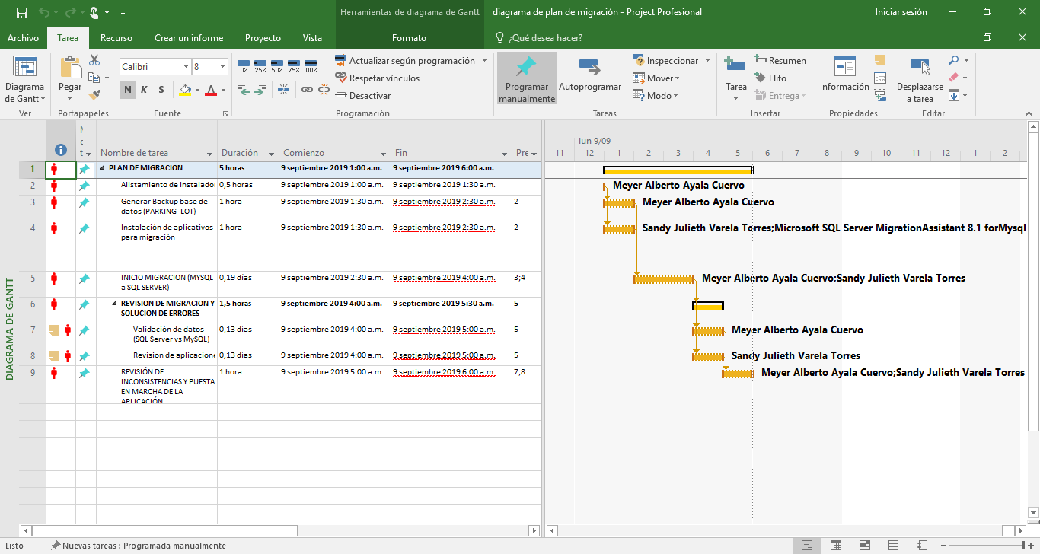

## DIAGRAMA DE RECURSOS DE LA MIGRACION

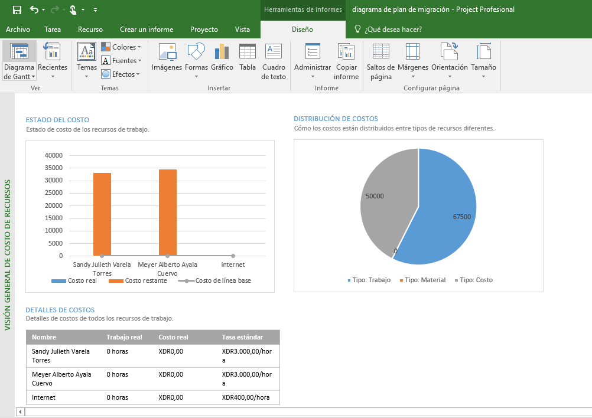

## CONTROL DE CAMBIOS

|  |  |  |  |  |
| --- | --- | --- | --- | --- |
| Versión | Fecha | Detalle | Revisado por | Realizado por |
| 1.0 | 15/03/2019 | Versión Original | Meyer Ayala | Brayan Ayala |